Районная эколого-краеведческая конференция школьников
11 декабря 2021 года в музейно-выставочном отделе городского Центра культуры г. Большой Камень прошла ежегодная районная эколого-краеведческая коференция школьников.
В конференции принимали участие учащиеся общеобразовательных учреждений Шкотовского района. Были представлены исследовательские работы по направлениям краеведение и экология Шкотовского района и Приморского края.
Нашу школу представляли Нуянзин Сергей (7 класс), Дружкин Павел (6 класс) и Малькова Елизавета (5 класс).
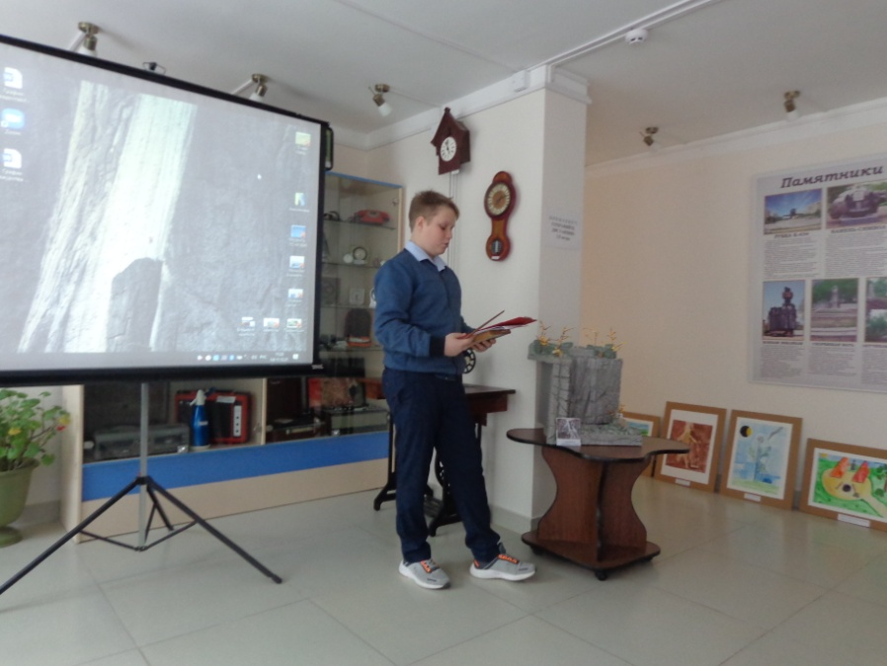
Сергей Нуянзин представлял свою работу «Водопады Приморья. Водопад Неожиданный». Строение водопада было представлено на макете водопада Неожиданный, сделанный своими руками по фотографиям.

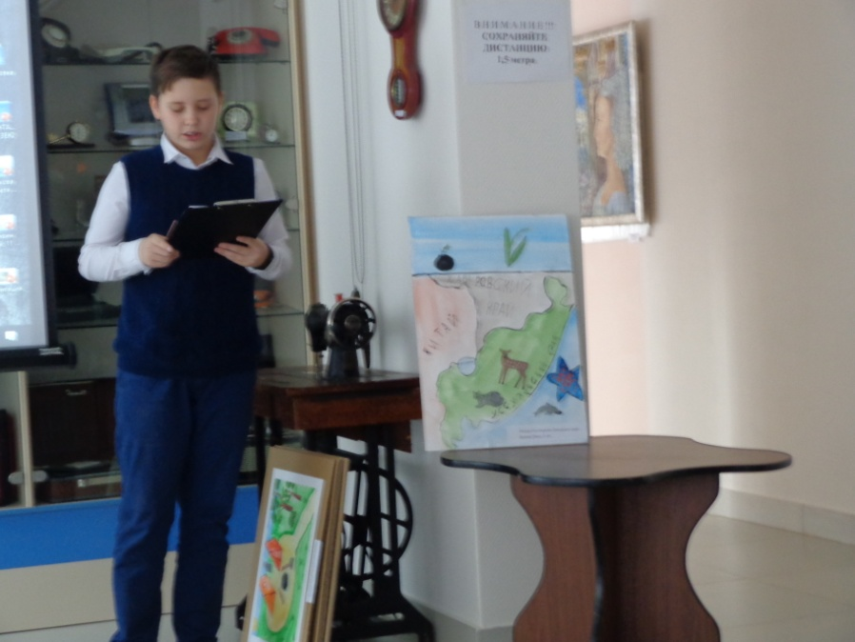

Дружкин Павел представил свои рисунки к работе «Легенды Приморья в зарисовках»

О морской звезде поведала участникам конференции Малькова Елизавета в своей работе «Гребешковая патирия»
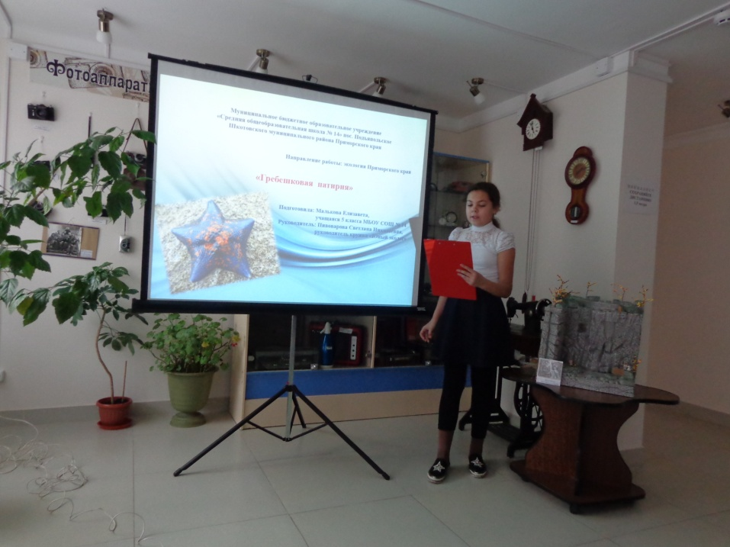
Интересные работы о Владивостокской крепости, о камнях, о жителях Анисимовки были представлены другими участниками.
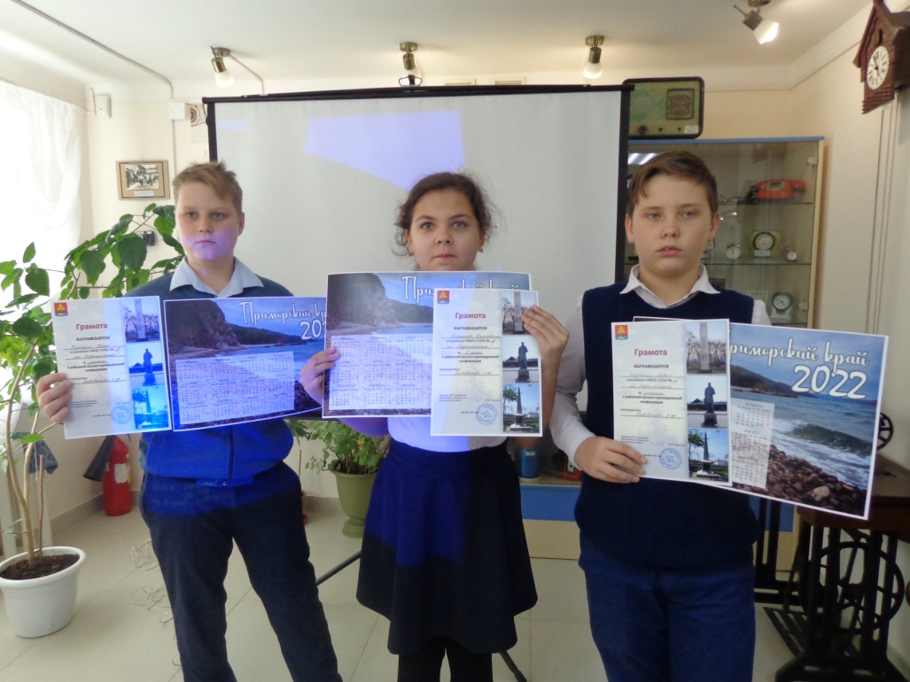
В этом году первых мест не было. Наша пятиклассница Елизавета Малькова заняла 2 место в экологии. Сергей Нуянзин и Павел Дружкин получили грамоты участников конференции.
ПОЗДРАВЛЯЕМ!

